

学生实习报告

课程编号： B01045
课程名称： 信息系统实训
学 号： 31701270
姓 名： 林瑶瑶
专业班级： 信管1702
所在学院： 计算学院

报告日期： 2020 年 7 月 13 日
实习时间 | 20 19 －20 20 学年 □ 秋季学期 □ 春季学期 暑期短学期  自 2020年 月 日 至 2020年 月 日
实习类型 | □ 认识（社会调查）实习  □ 教学（课程、专题、金工）实习  □ 毕业（综合）实习 | 实习地点
实习单位评语：

实习单位（盖章）：

年 月 日
实习指导（带队）教师评语：

实习总评成绩：

教师（签名）：

年 月 日
注：学生的实习总结等文档附在本封面之后

项目文档
- ER图
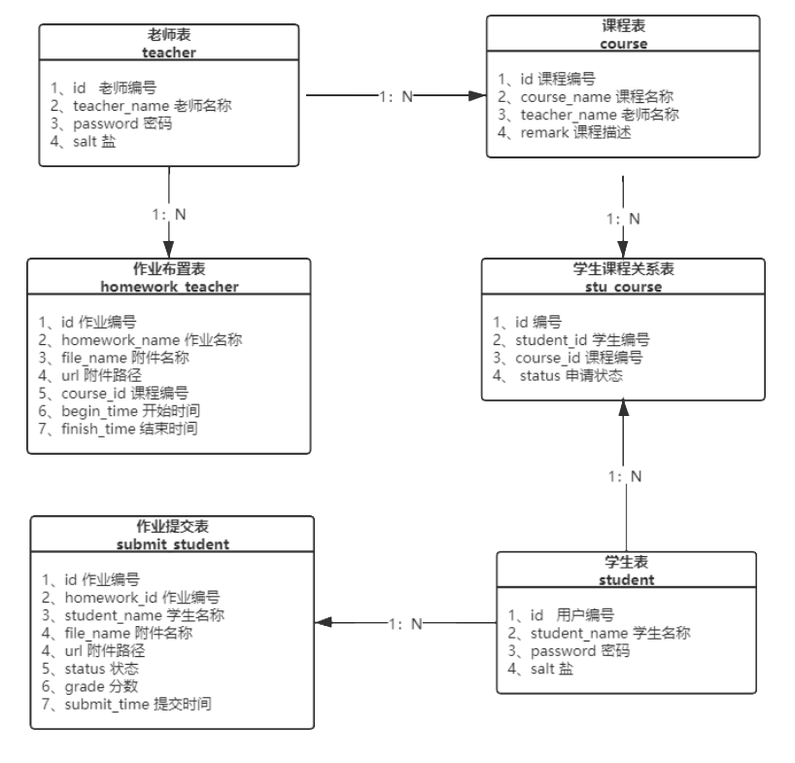
- 数据库设计描述
共6张表，老师/学生表存储的是老师/学生的编号、老师/学生名、加盐的密码；课程表存储的是课程的编号、课程名称、课程教师、课程描述；学生课程关系表存储的是学生编号、课程编号、课程申请状态；作业布置表存储的是作业名称、附件名称、附件路径、课程编号、作业开始/结束时间；作业提交表存储的是作业编号、学生姓名、附件名称、附件上传路径、状态、成绩、评分时间。
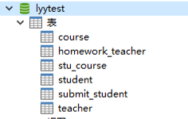
- 功能设计
- 老师/学生可自行登录注册
- 老师可以创建课程班级，设置课程名称及课程描述
- 老师/学生可查看自己的所属的课程
- 老师可以查看申请课程的学生名单并进行审批
- 老师可以在课程中发布作业（含附件），查看学生上传作业（含附件）并进行打分
- 学生可以申请加入某课程
- 学生可以下载/上传作业（含附件），并查看作业分数
- 作业有完成期限，超过时间不能上传作业
- 核心代码描述
- 创建教师与学生/注册
前端输入创建的用户名及密码，并验证密码与二次输入是否一致，若一致将用户名及密码通过axios中post方法传到后端，后端以teacher/studeng实体接收；后端查询是否存在同名用户，若不存在则新增用户记录并进行登录密码加密加盐处理，返回注册成功信息至前端。

前端部分代码：
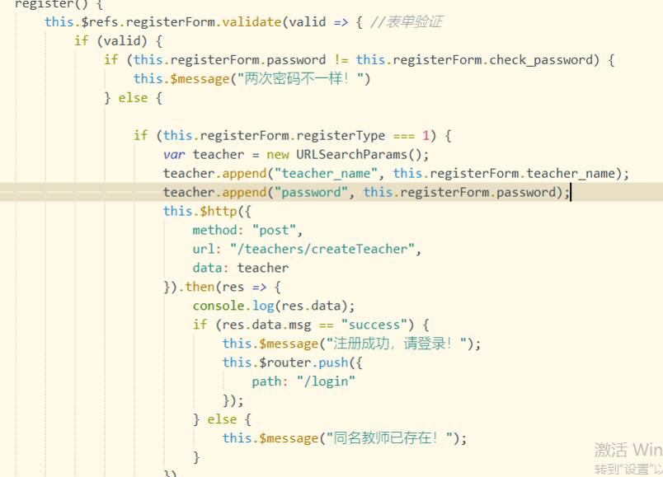
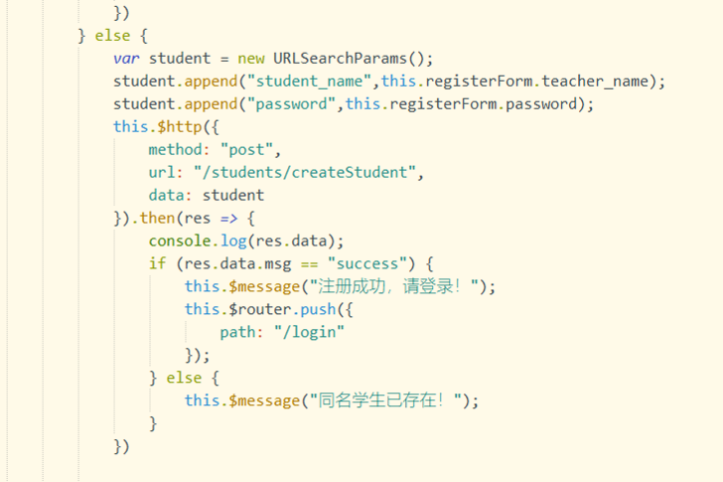
后端部分代码：
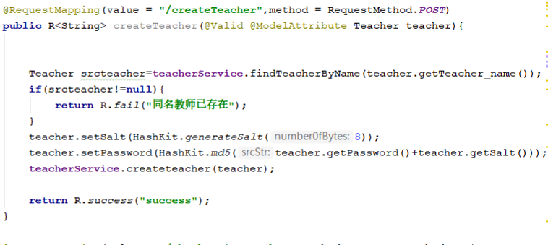
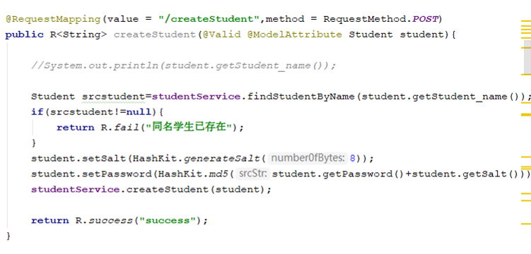
- 确认登录（老师/学生）
前端输入用户名及密码并进行表单验证，验证是否都填写，通过axios的get方法传至后端，后端接收数据并进行登录验证，返回验证信息至前端，若登录成功将返回的teacher_name/student_name的值保存在浏览器的localStorage中作为当前用户信息。
前端部分代码：
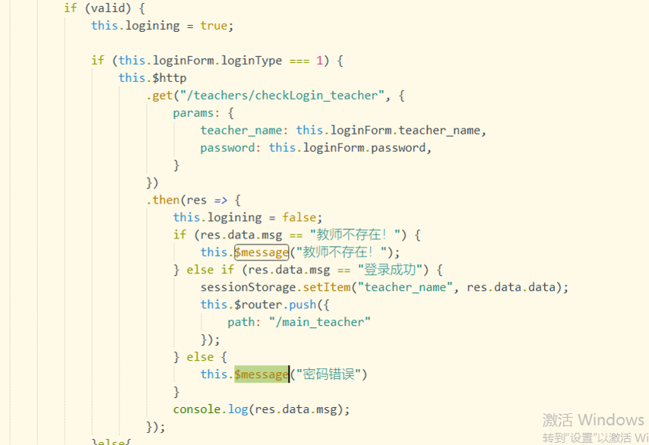
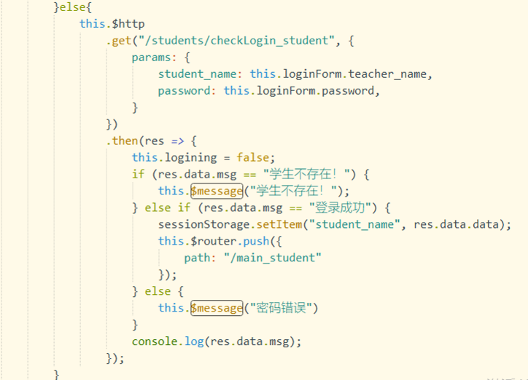
后端部分代码：
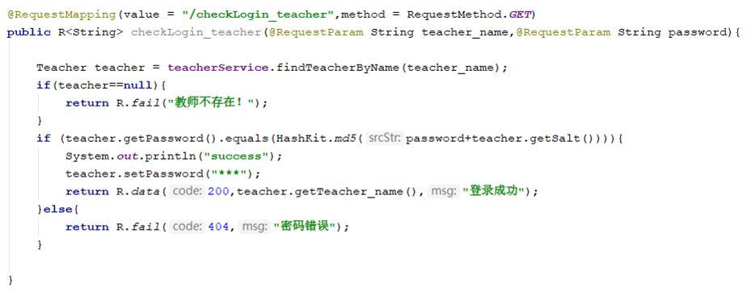
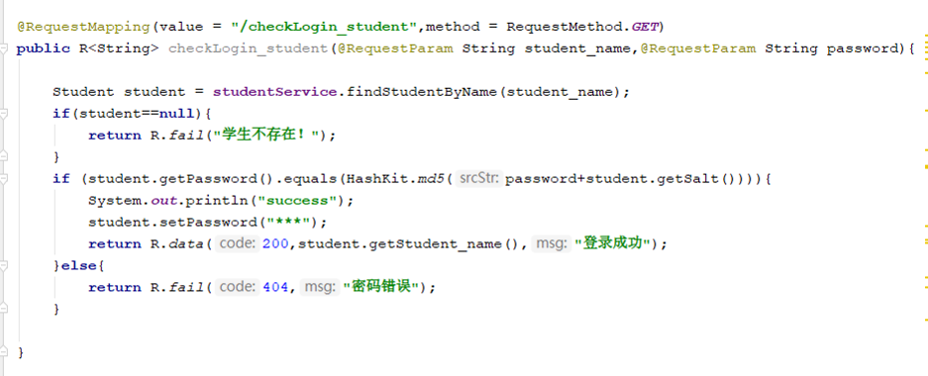
- 创建课程（老师）
前端输入创建的课程名称及课程描述，通过axios中post方法传到后端，后端以course实体接收；后端查询是否存在同名课程，若不存在则新增课程记录并，返回创建成功信息至前端。
前端部分代码：
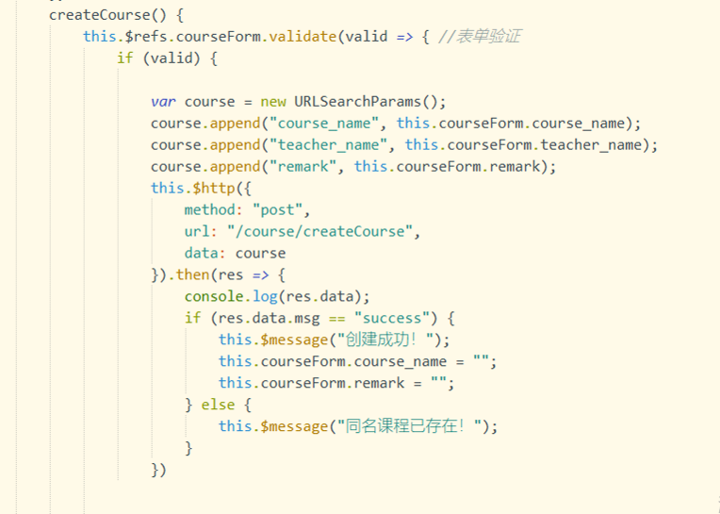
后端部分代码：
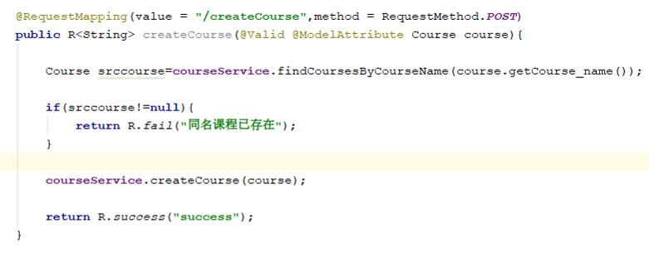
- 我的课程——老师（学生同理）
前端通过浏览器的localStorage中拿出“teacher_name/student_name”的值，传至后端，后端通过teacher_name/student_name查询该用户创建/加入的课程，将查询的课程信息传至前端，前端以表格的形式展示课程基本信息(课程编号、课程名称、主讲教师、课程描述)，点击某条课程“进入课程”按钮，跳转至该课程详细信息界面；
通过url传递课程id参数，课程详细信息界面传递课程id至后端，后端通过课程id查询作业列表。
前端部分代码：
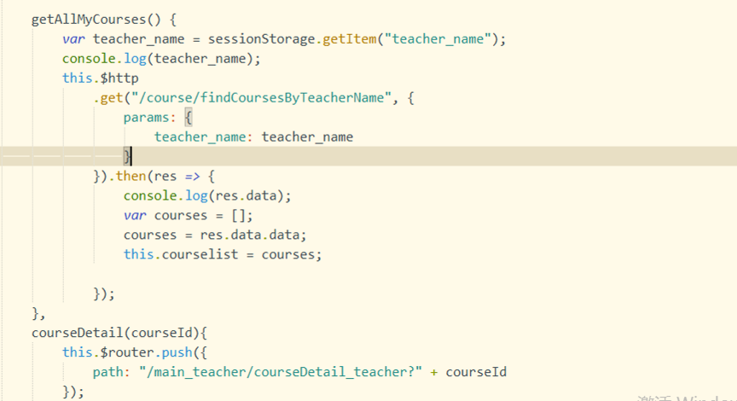
后端部分代码：
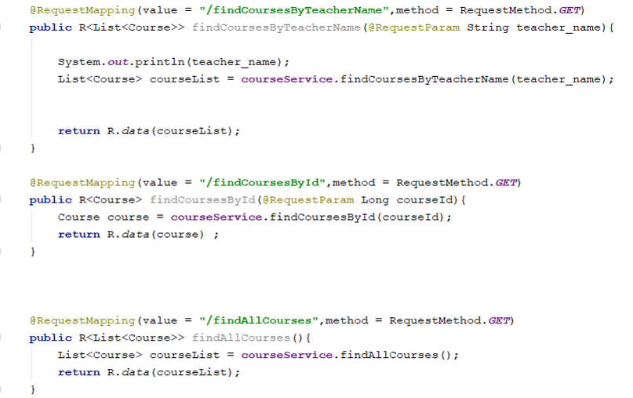
- 新增作业/上传附件——老师（学生上传作业同理）
前端通过绑定input组件上传文件，js中通过绑定的input获取上传的文件，将文件和文件的相关信息封装成formData的变量，通过post方法将formData传至后端，后端通过MultipartFile获取上传的文件以及获取其他文件相关信息，通过file.transferTo()方法将文件传到指定的位置，并将文件位置等相关信息保存到数据库中。
前端部分代码：
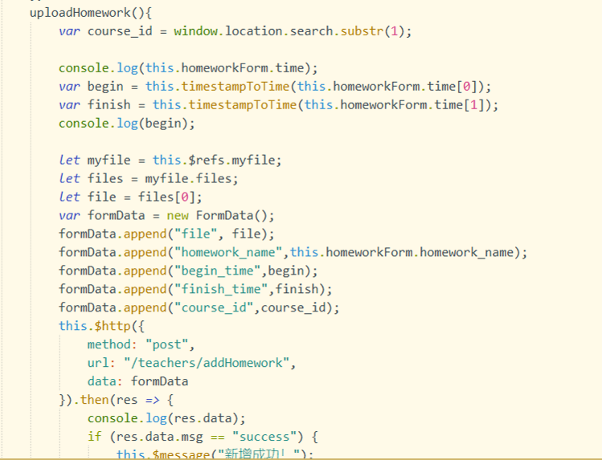
后端部分代码：
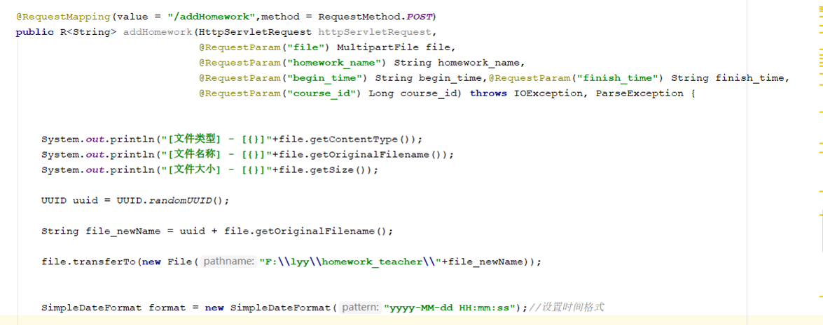
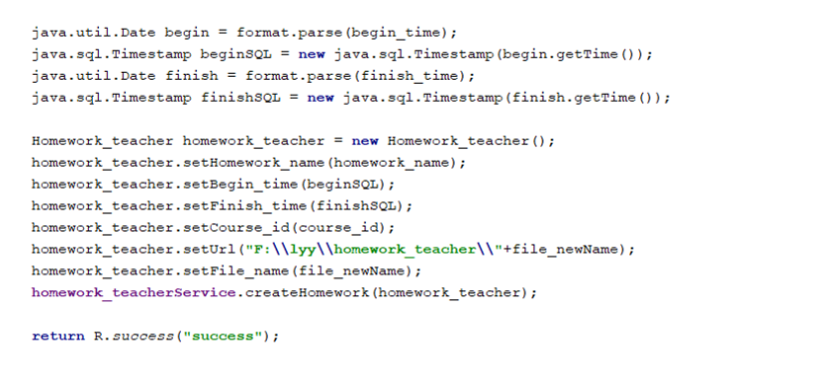
- 查看课程申请、审核课程申请（老师）
前端传递course_id，后端通过在学生课程关系表中查询未审核的记录传递到前端以表格的形式展示。
审核课程申请：前端传递需要审核的stu_course_id和审核意见到后端，后端通过stu_course_id找到关系记录后更新审核状态。
前端部分代码：
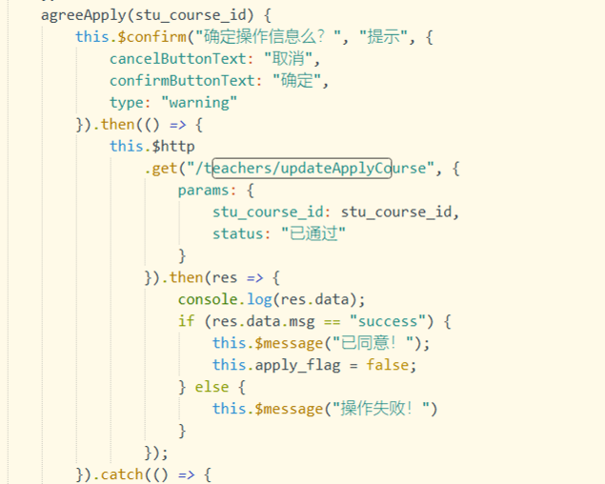
后端部分代码：
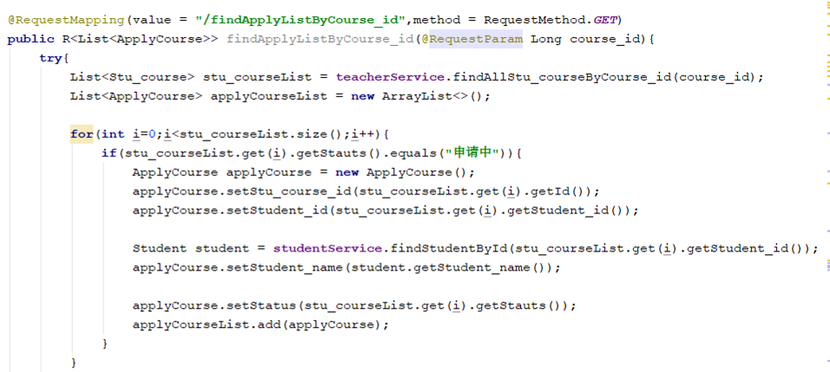

- 下载附件（老师/学生）
前端通过window.open()方法传递附件/作业的编号到后端，后端通过流的形式将文件转成字节数组传递到前端，前端通过浏览器进行下载。
前端部分代码：
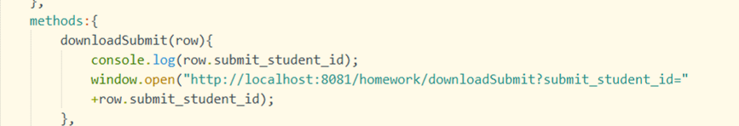
后端部分代码：
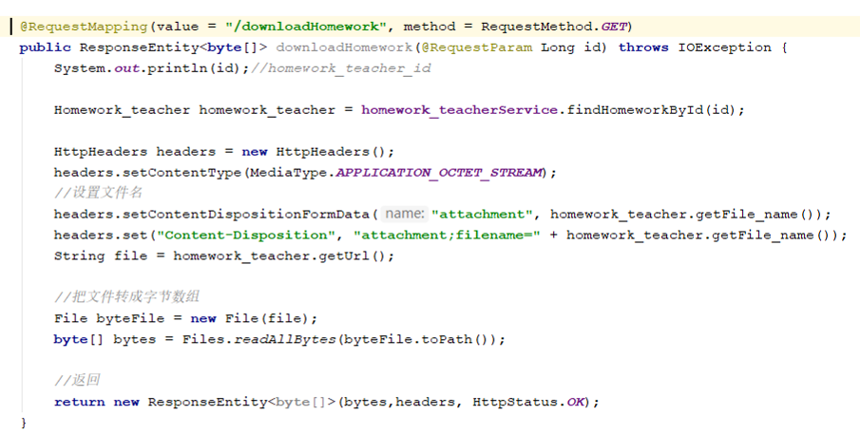
- 批改作业（老师）
前端传递学生上传作业的id编号和老师批改的分数，后端接收id和分数，通过id找到学生上传作业的记录，更新数据库该条记录的分数信息，实现批改作业。
前端部分代码：
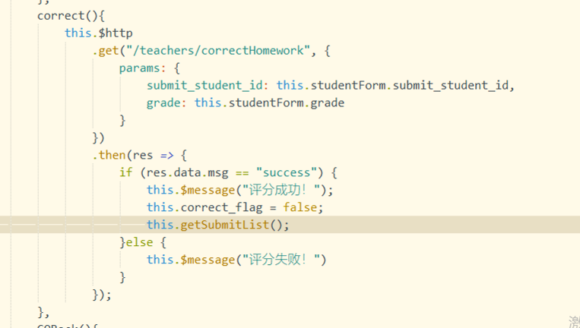
后端部分代码：
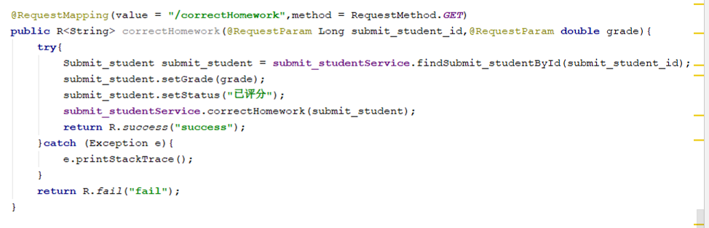
- 申请课程班级（学生）
前端传递学生想要申请的课程编号和学生名称到后端，后端查询该学生已申请的课程列表，若存在传递来的课程编号，则返回“已申请过该课程！”字样，若该学生未申请该课程，则在学生课程关系表中新增一条记录，等待老师审核。
前端部分代码：
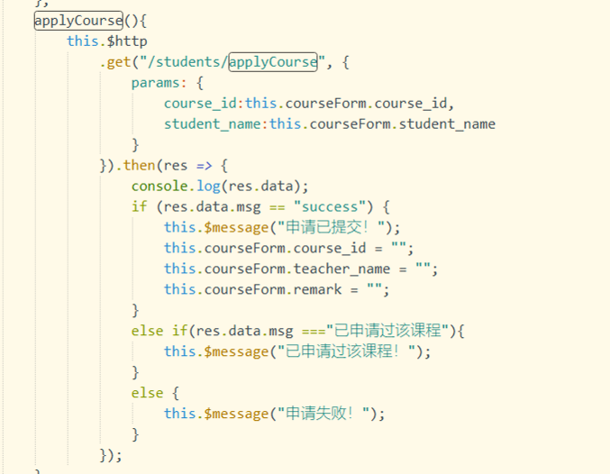
后端部分代码：
